# Korrosionsschutz

Bauteile können während der Fertigung, im Teilelager oder eingebaut in die Maschine Korrosion erleiden. Durch geeignete Schutzmaßnahmen kann die Korrosion verhindert werden.

## Auswahl geeigneter Werkstoffe

Der beste und billigste Korrosionsschutz für ein Bauteil ist die Auswahl eines geeigneten Werkstoffs, der bei den zu erwartenden Umgebungsbedingungen keine Korrosion erleidet. Dazu ist es erforderlich, das Korrosionsverhalten der Werkstoffe gegenüber den verschiedenen Wirkmedien zu kennen.

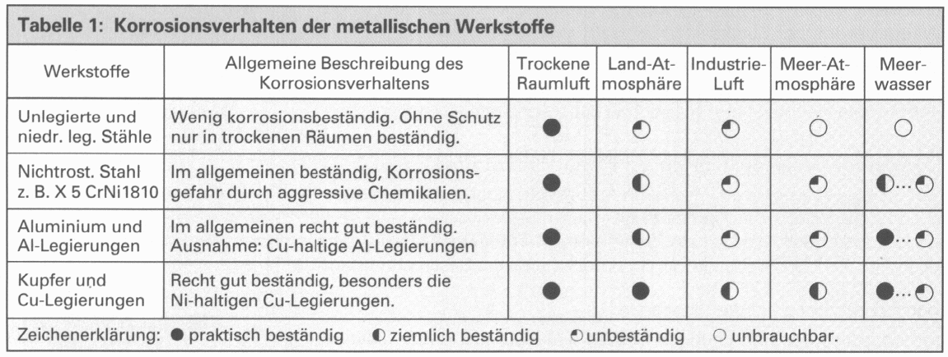

Häufig ist es aus technologischen Gründen, z.B. wegen Festigkeitsanforderungen, oder aus Kostengrün­den nicht möglich, den Werkstoff auszuwählen, der unter Korrosionsgesichtspunkten am günstigsten wäre. Dann muß man durch korrosionsverhindernde Maßnahmen den vorgegebenen Werkstoff schützen.

## Korrosionsschutzgerechte Konstruktion

Die Bauteile und Maschinen sind so zu gestal­ten, daß keine korrosionsgefährdeten Stellen vorliegen.

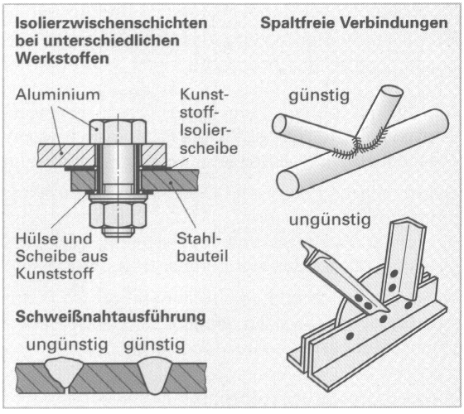

* **Kontaktkorrosionsstellen** ausschalten durch gleiche Werkstoffe in der Bauteilgruppe oder durch lsolierzwischenschichten.
* **Spalte** vermeiden durch sachgerecht aus­geführte Schweißverbindungen, anstelle von Schraubenverbindungen oder Verwen­dung geschlossener Profile, z.B. Rohre.
* Möglichst **glatte Oberflächen** schaffen, z.B. durch Schleifen oder Polieren.
* **Spannungsspitzen** im Bauteil ausschließen durch Vermeidung von scharfkantigen Kerben oder schroffen Querschnittsüber­gängen.

## Verminderung der Aggressivität des umgebenden Stoffes

In vielen Fällen wirkt der umgebende Stoff nicht insgesamt korrosiv, sondern nur einzelne Stoffbestand­teile sind aggressiv, wie z.B. die Feuchtigkeit in der Luft oder Säureionen im Kühlschmierstoff. Durch Weg­nahme der korrosiven Stoffe aus dem umgebenden Medium kann die Korrosion wesentlich vermindert oder ganz ausgeschaltet werden. Dies ist teilweise auf einfache Weise möglich.

**Beispiel**: *Kühlschmierstoffen und Schmierstoffen werden* ***lnhibitoren*** *beigemischt. Sie binden eingeschleppte aggres­sive Bestandteile, wie z.B. Salz- oder Säureionen, und machen sie damit unschädlich.*

## Korrosionsschutz während und nach der spanenden Fertigung

**Während der spanenden Fertigung** wird die Korrosion des Werkstücks durch **Inhibitoren** verhindert, die dem Kühlschmierstoff beigemischt sind. Inhibitoren sind schützend wirkende, **ölige oder salzartige Stoffe**. Sie bilden einen für das Auge unsichtbaren, nur wenige Moleküllagen dicken Schutzflim auf dem Werkstoff.

**Direkt nach der Fertigung** muß das mit dem Kühlschmierstoff auf der Werkstückoberfläche haftende Wasser entfernt werden und das Werkstück bis zum nächsten Bearbeitungsschritt geschützt werden. Dies geschieht durch Tauchen in **Korrosionsschutzöl** mit Inhibitor- und Wasserverdränger-Zusatz.

**Werkstücke, die nach der Fertigung auf Lager** gehen, werden durch Tauchen mit einer dünnen Lage aus Klarlack überzogen oder in Korrosionsschutzöl getränktes Spezialpapier eingewickelt.

## Korrosionsschutzschichten auf Eisen-Werkstoffen

Der **passive Korrosionsschutz** durch Aufbringen eines dünnen Films oder einer Schutzschicht auf das Bauteil wird bei **unlegierten** und **niedrig legierten Stählen** sowie bei **Eisen-Gußwerkstoffen** eingesetzt. Je nach der angestrebten Schutzdauer, den geforderten Eigenschaften der geschützten Werkstoffoberfläche und den angreifenden Stoffen kommen unterschiedliche **Beschichtungen** zum Einsatz.

### Korrosionsschutz blanker Stahlteile

Die Oberfläche vieler Bauteile von Maschinen muß blank bleiben, damit sie ihren Zweck erfüllen können, z.B. Gleitbahnen, Führungen, Spindeln, Zahnräder, Wälzlagerringe, Meßzeuge, Hydraulikkolben. Voraussetzung für die Korrosionsbeständigkeit dieser Flächen ist eine **geschliffene** oder **polierte Oberfläche** und das **Einölen** oder **Einfetten** mit einem **Korrosionsschutzöl** bzw. **Korrosionsschutzfett**.

### Korrosionsschutz durch chemische Oberflächenbehandlung

Bei diesem Verfahren wird das Werkstück in ein **Behandlungsbad** ge­taucht. Auf seiner Oberfläche bildet sich durch chemische Reaktion eine fest mit dem Werkstoff verwachsene, mikroporige Reaktions­schicht von wenigen mm Dicke. Durch anschließendes **Einölen** mit **Korrosionsschutzöl** werden die Poren geschlossen und das Bauteil ist mit einem wasserabweisenden Schutzfilm versehen.

Gebräuchliche chemische Oberflächenbehandlungen sind:

* **Phosphatieren**
* **Brünieren**
* **Chromatieren**

Sie bieten für Teile, die in der Werkstatt und im Fertigungsbetrieb verwendet werden, einen ausreichenden Korrosionsschutz. Für einen **dauerhaften Korrosionsschutz im Freien sind sie ungeeig­net**. Phosphatschichten eignen sich außerdem als Haftgrund und Unterrostungsschutz für Lackierungen.

### Korrosionsschutzanstriche

Korrosionsschutzanstriche werden z.B. auf Maschinengehäusen, Blechverkleidungen oder Stahltragwer­ken aufgebracht. Sie überziehen das Bauteil mit einer zusammenhängenden Schicht, die es vor dem Kon­takt mit der Umgebung schützt. Ihre Schutzdauer beträgt meist viele Jahre.

Die **Haltbarkeit** des Korrosionsschutzanstrichs hängt vor allem von der sachgerechten Vorbehandlung der zu beschichtenden Oberfläche ab. Sie muß absolut **fettfrei** und **frei von anhaftendem Schmutz und Rost** sein. Verrostete Bauteile werden z.B. durch Strahlen oder Schleifen entrostet. **Entfettet** wird durch Waschen in einer Waschlauge. Eine gute Haftung der Lackschicht und ein Schutz gegen Unterrosten wird durch **Phosphatieren** oder durch einen Anstrich mit **Wash-Primer** (chromat- und phosphat­haltige Lösungen) erreicht.

Das Aufbringen des Schutzanstrichs erfolgt durch

* **Spritzen**

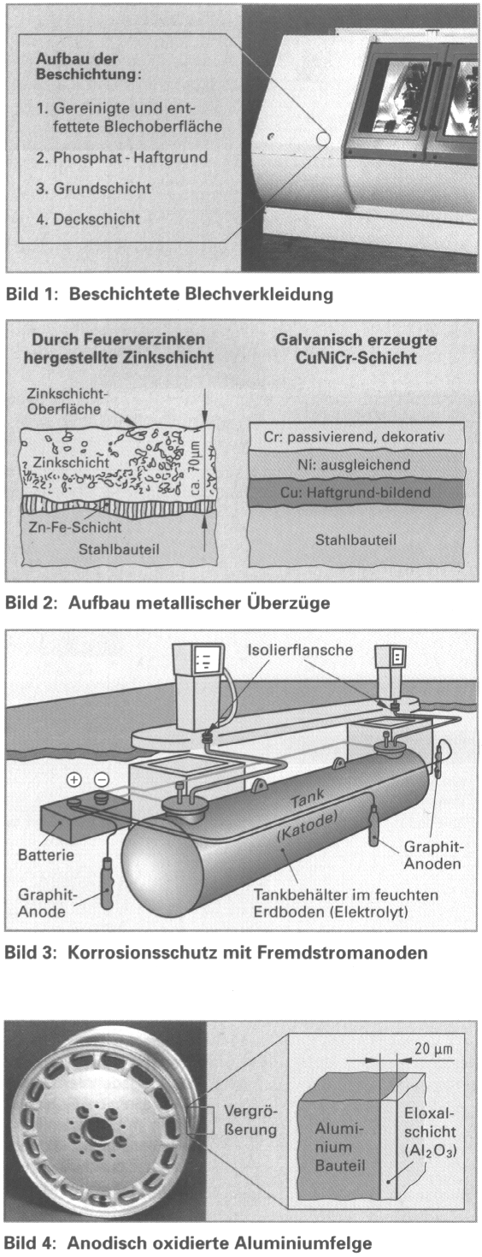

* **elektrostatisches Spritzlackieren**
* **Tauchen**

Einfache Korrosionsschutzanstriche, z. B. auf Verklei­dungen von Werkzeugmaschinen, bestehen auf dem **phosphatierten** **Blech** aus einer **Grundschicht** und einer **Deckschicht (Bild 1)**. Die Lacke sind aus einem Bindemittel, z.B. Polyurethanharz und feinkörnigen Pigmenten gemischt. Aufwendige Korrosionsschutzanstriche, z.B. auf Pkw-Karosserieblech, sind aus bis zu 6 Schichten aufgebaut.

## Metallische Überzüge

### Feuerverzinken

Ein preiswerter und sehr beständi­ger Korrosionsschutz für Stahlbauteile gegen atmo­sphärische Korrosion ist das **Verzinken**. Die eisblumenartig aussehende Zinkschicht ist fest mit dem Stahlbauteil verwachsen **(Bild 2).**

### Galvanisieren

Galvanisch abgeschiedene Metallüberzüge werden zum Korrosionsschutz und wegen ihres dekorati­ven Aussehens z. B. für Pkw-Zierteile eingesetzt. Bevorzugte Schichtmetalle sind Nickel und Chrom sowie Mehrfachschichten **(Bild 2).**

## Katodischer Korrosionsschutz

### Korrosionsschutz mit Opfer­anoden

Beim **katodischen Korrosionsschutz mit Opfer­anoden** wird das zu schützende Bauteil, z. B. ein erdverlegtes Rohr, leitend mit Magnesiumplatten verbunden. Mit der Bodenfeuchtigkeit entsteht ein galvanisches Element, wobei die unedlen Magne­siumplatten (Opferanoden) sich auflösen. Das **Rohr ist Katode** und damit geschützt.

### Korrosionsschutz mit Fremdstromanoden

Beim **katodischen Korrosionsschutz mit Fremdstromanoden** ist das **Bauteil als Katode** an den **negativen Pol** einer Batterie angeschlossen, wäh­rend **Graphitanoden** am **positiven Pol** hängen **(Bild 3, Seite 5).** Das Bauteil ist dadurch Katode und somit gegen Korrosion geschützt.

## Korrosionsschutz von Aluminium-Werkstoffen

Bei Aluminium-Bauteilen wird die natürliche Kor­rosionsbeständigkeit des Aluminiums durch **anodi­sehe Oxidation** zusätzlich verbessert.

Dazu wird das Bauteil als Anode in eine Elektroly­sezelle gehängt. Auf dem Aluminium bildet sich eine harte, korrosionsbeständige, fest haftende Oxidschicht aus Al2O3 **(Bild 4, Seite 5).** Diese **EIoxalschicht** ist durchscheinend, so daß das AI-Bau­teil seinen ursprünglichen Metallglanz behält.